09 ноября 20167г.
МБДОУ «ЦРР №29»
Конкурс чтецов,
посвященный 216-й годовщине со Дня рождения В.И. Даля ссылка

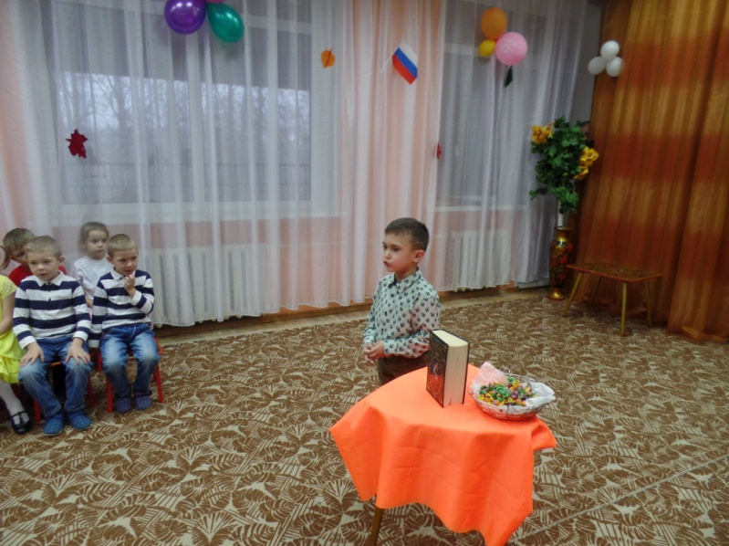
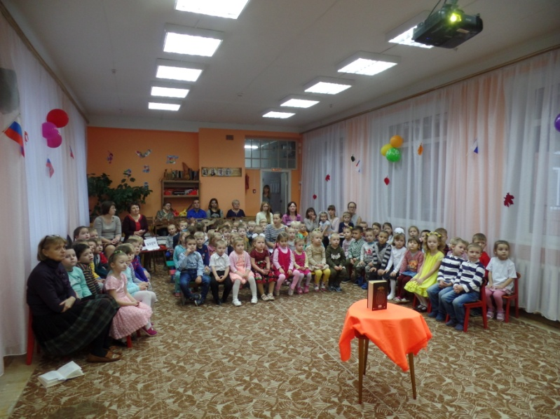
09 ноября 2017г. в МБДОУ «ЦРР№29» с целью развития речевой культуры детей и воспитания любви к родному слову состоялся конкурс чтецов, посвященный 216-й годовщине со Дня рождения В.И. Даля. Участники конкурса читали стихи на великом красивом русском языке. Победители получили грамоты и сладкие подарки. Результаты конкурса оценивало мудрое и справедливое жюри: Константинова Валентина Алексеевна, библиограф городской библиотеки им. Ю.Н. Худова и Васильева Ольга Александровна, заведующий МБДОУ «ЦРР№29»



